**Oprawki Tous - modny wygląd w korzystnej cenie**

**Odpowiednio dobrane okulary mogą znacząco wpływać na wygląd. A najlepiej prezentują się <strong>oprawki Tous</strong>!**

**Oprawki Tous - uniwersalny styl, ponadczasowe wzory**

**Jak wybrać idealne oprawki?**

W każdym salonie optycznym możemy spotkać dziesiątki modeli okularów w najróżniejszych wzorach. Okrągłe, kwadratowe, duże i małe - wybór jest ogromny. Często jednak nawet w dużych sklepach stacjonarnych trudno jest znaleźć okulary, które pasowałyby do twarzy klienta zarówno kształtem, jak i kolorystyką. W takiej sytuacji doskonałym wyborem będą **oprawki Tous**. Te małe dzieła sztuki już od lat reprezentują ponadczasowy styl - i nadal świetnie się prezentują!

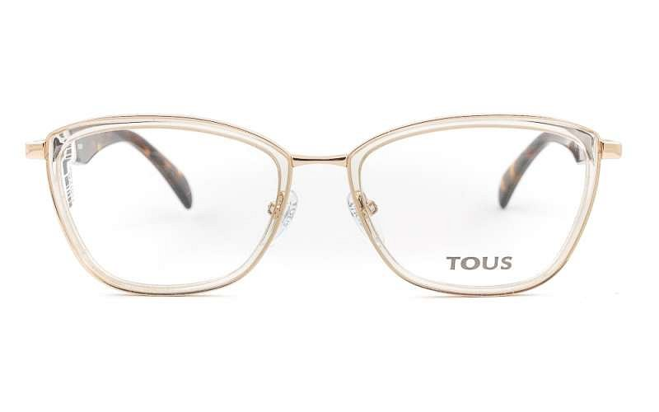

**Oprawki Tous - dlaczego warto je wybrać?**

Okulary tej marki to jednak nie tylko unikalny wygląd, który spodoba się każdemu. *Oprawki Tous* to także synonim najwyższej jakości wykonania i wyjątkowej lekkości, która sprawia, że można zapomnieć o tym, że ma się je na nosie. Uroku dodaje im także niepowtarzalna kolorystyka wyróżniająca się na tle innych okularów. Nie musisz się jednak martwić, jeśli **oprawki Tous** nie czekają na Ciebie w lokalnym salonie optycznym. Znajdziesz je w sklepie internetowym czteryoczy.pl pod adresem <https://czteryoczy.pl/tous>